ОПИСАНИЕ МЕСТОПОЛОЖЕНИЯ ГРАНИЦ
Публичный сервитут Линия электропередач ВЛ 110 кВ Сальск-НС-1 к ПС 110/35/10 кВ «НС-1»
(наименование объекта, местоположение границ которого описано (далее - объект))
Раздел 1
Сведения об объекте
№ п/п | Характеристики объекта |  |  |  |  |  |  |  |  | Описание характеристик
1 | 2 |  |  |  |  |  |  |  |  | 3
1. | Местоположение объекта |  |  |  |  |  |  |  |  | Ростовская область, район Сальский, город Сальск
2. | Площадь объекта +/- величина  погрешности определения площади (Р +/- Дельта Р) |  |  |  |  |  |  |  |  | 46653 +/- 76 м²
3. | Иные характеристики объекта |  |  |  |  |  |  |  |  | Публичный сервитут. В целях эксплуатации объекта энергетики Линия электропередач ВЛ 110 кВ Сальск-НС-1 к ПС 110/35/10 кВ «НС-1». Срок публичного сервитута 49 лет. Обладатель публичного сервитута - публичное акционерное общество «Россети Юг» ИНН 6164266561, ОГРН1076164009096, почтовый адрес: 344002, г.Ростов-на-Дону, ул.Большая садовая, д.49, адрес электронной почты office@rosseti-yug.ru
Раздел 2
Сведения о местоположении границ объекта
1. Система координат МСК-61
2. Сведения о характерных точках границ объекта
Обозначение характерных точек границ |  |  | Координаты, м |  |  |  |  | Метод определения координат характерной точки |  |  | Средняя квадратическая погрешность положения характерной точки (Мt), м |  | Описание обозначения точки на местности (при наличии)
 |  |  | X |  | Y
1 |  |  | 2 |  | 3 |  |  | 4 |  |  | 5 |  | 6
- |  |  | - |  | - |  |  | - |  |  | -
3. Сведения о характерных точках части (частей) границы объекта
Обозначение характерных точек части границы |  |  | Координаты, м |  |  |  |  | Метод определения координат характерной точки |  |  | Средняя квадратическая погрешность положения характерной точки (Мt), м |  | Описание обозначения точки на местности (при наличии)
 |  |  | X |  | Y
1 |  |  | 2 |  | 3 |  |  | 4 |  |  | 5 |  | 6
Часть 1
1 |  |  | 341599.64 |  | 2342444.08 |  |  | Метод спутниковых геодезических измерений (определений) |  |  | 0.1 |  | -
2 |  |  | 340409.96 |  | 2341932.66 |  |  | Метод спутниковых геодезических измерений (определений) |  |  | 0.1 |  | -
3 |  |  | 340425.31 |  | 2341898.89 |  |  | Метод спутниковых геодезических измерений (определений) |  |  | 0.1 |  | -
4 |  |  | 341547.77 |  | 2342381.44 |  |  | Метод спутниковых геодезических измерений (определений) |  |  | 0.1 |  | -
5 |  |  | 341574.70 |  | 2342413.96 |  |  | Метод спутниковых геодезических измерений (определений) |  |  | 0.1 |  | -
1 |  |  | 341599.64 |  | 2342444.08 |  |  | Метод спутниковых геодезических измерений (определений) |  |  | 0.1 |  | -
Раздел 3
Сведения о местоположении измененных (уточненных) границ объекта
1. Система координат -
2. Сведения о характерных точках границ объекта
Обозначение характерных точек границ |  | Существующие координаты, м |  |  |  | Измененные (уточненные) координаты, м |  |  | Метод определения координат характерной точки |  |  | Средняя квадратическая погрешность положения характерной точки (Мt), м |  | Описание обозначения точки на местности (при наличии)
 |  | X |  | Y |  | X | Y
1 |  | 2 |  | 3 |  | 4 | 5 |  | 6 |  |  | 7 |  | 8
- |  | - |  | - |  | - | - |  | - |  |  | -
3. Сведения о характерных точках части (частей) границы объекта
Обозначение характерных точек части границы |  | Существующие координаты, м |  |  |  | Измененные (уточненные) координаты, м |  |  | Метод определения координат характерной точки |  |  | Средняя квадратическая погрешность положения характерной точки (Мt), м |  | Описание обозначения точки на местности (при наличии)
 |  | X |  | Y |  | X | Y
1 |  | 2 |  | 3 |  | 4 | 5 |  | 6 |  |  | 7 |  | 8
- |  | - |  | - |  | - | - |  | - |  |  | -

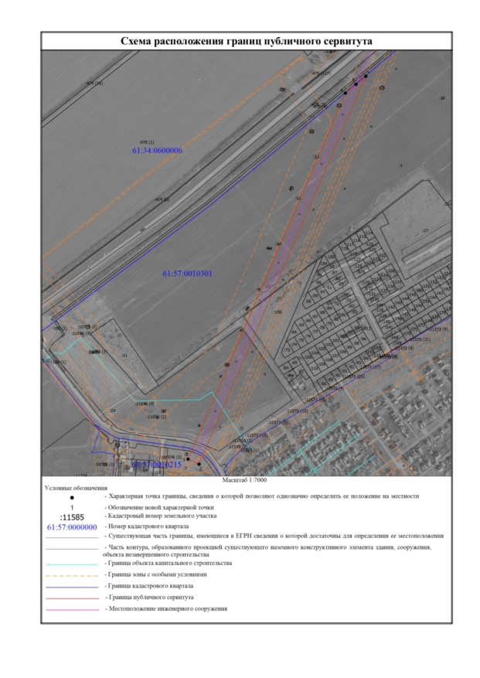

Текстовое описание местоположения границ
населенных пунктов, территориальных зон, особо охраняемых природных территорий, зон с особыми условиями использования территорий
Прохождение границы |  | Описание прохождения границы
от точки | до точки
1 | 2 | 3
1 | 2 | -
2 | 3 | -
3 | 4 | -
4 | 5 | -
5 | 1 | -

